
ДИМЕРСЬКА СЕЛИЩНА РАДА
ВИШГОРОДСЬКОГО РАЙОНУ КИЇВСЬКОЇ ОБЛАСТІ

48 сесія VІІІ скликання

РІШЕННЯ

Про поділ земельних ділянок комунальної власності

З метою раціонального використання земельних ділянок комунальної власності, які розташовані на території Димерської селищної територіальної громади, керуючись ст. ст. 12, 79-1 Земельного кодексу України, ст. 56 Закону України «Про землеустрій», ст. ст. 26, 59 Закону України «Про місцеве самоврядування в Україні», враховуючи рекомендації постійної комісії з питань земельних відносин, природокористування, планування території, будівництва, архітектури, охорони пам’яток, історичного середовища та благоустрою від 22.07.2024 року, селищна рада

ВИРІШИЛА:

1. Розробити технічну документацію із землеустрою щодо поділу земельної ділянки площею 35,8470 га, кадастровий номер 3221881200:13:002:0003 для ведення товарного сільськогосподарського виробництва (код КВЦПЗД – 01.01), яка розташована на території Димерської селищної територіальної громади на дві земельні ділянки (згідно схеми - додаток №1 до даного рішення):
- ділянка 1 площею 20,0000 га;
- ділянка 2 площею 15,8470 га;
2. Розробити технічну документацію із землеустрою щодо поділу земельної ділянки площею 91,9142 га, кадастровий номер 3221881200:13:009:0005 для ведення товарного сільськогосподарського виробництва (код КВЦПЗД – 01.01), яка розташована на території Димерської селищної територіальної громади на п’ять земельних ділянок (згідно додатку №2 до даного рішення):
- ділянка 1 площею 20,0000 га;
- ділянка 2 площею 20,0000 га;
- ділянка 3 площею 20,0000 га;
- ділянка 4 площею 11,9141 га;
3. Розроблені, згідно чинного законодавства технічні документації із землеустрою щодо поділу земельної ділянки подати на затвердження до Димерської селищної ради.
4. Контроль за виконанням цього рішення покласти на начальника відділу земельних відносин, архітектури, містобудування та комунальної власності Нагалюка Р.О.

Селищний голова Володимир ПІДКУРГАННИЙ

селище Димер
23 липня 2024 року
№1849-48-VIІІ

Додаток №1
до рішення Димерської селищної ради
від 23.07.2024 року №1849-48-VIІІ

Схема поділу земельної ділянки
загальною площею площею 35,8470 га, кадастровий номер 3221881200:13:002:0003
для ведення товарного сільськогосподарського виробництва (код КВЦПЗД – 01.01)

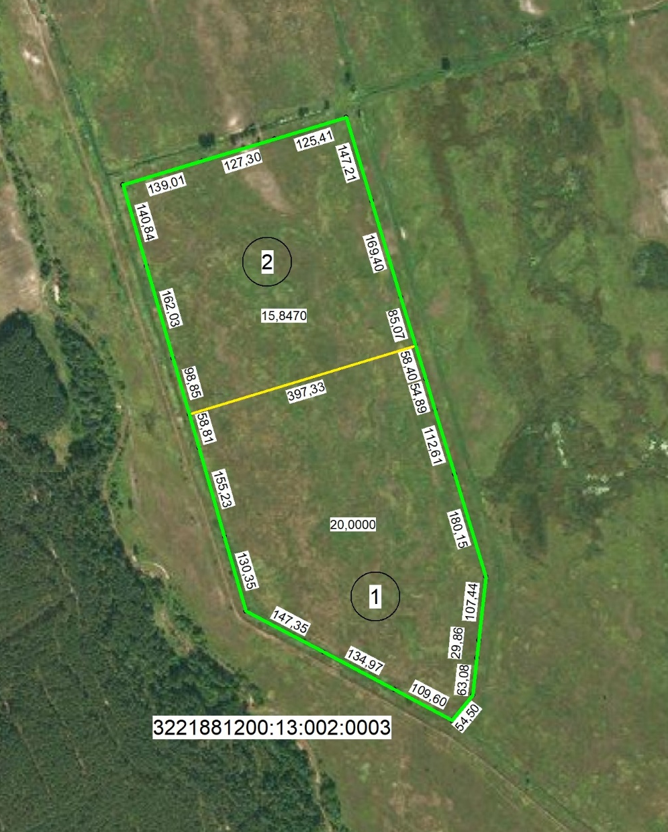

Секретар селищної ради Людмила ІВАНОВА

Додаток №2
до рішення Димерської селищної ради
від 23.07.2024 року №1849-48-VIІІ

Схема поділу земельної ділянки
загальною площею площею 91,9142 га, кадастровий номер 3221881200:13:009:0005
для ведення товарного сільськогосподарського виробництва (код КВЦПЗД – 01.01)

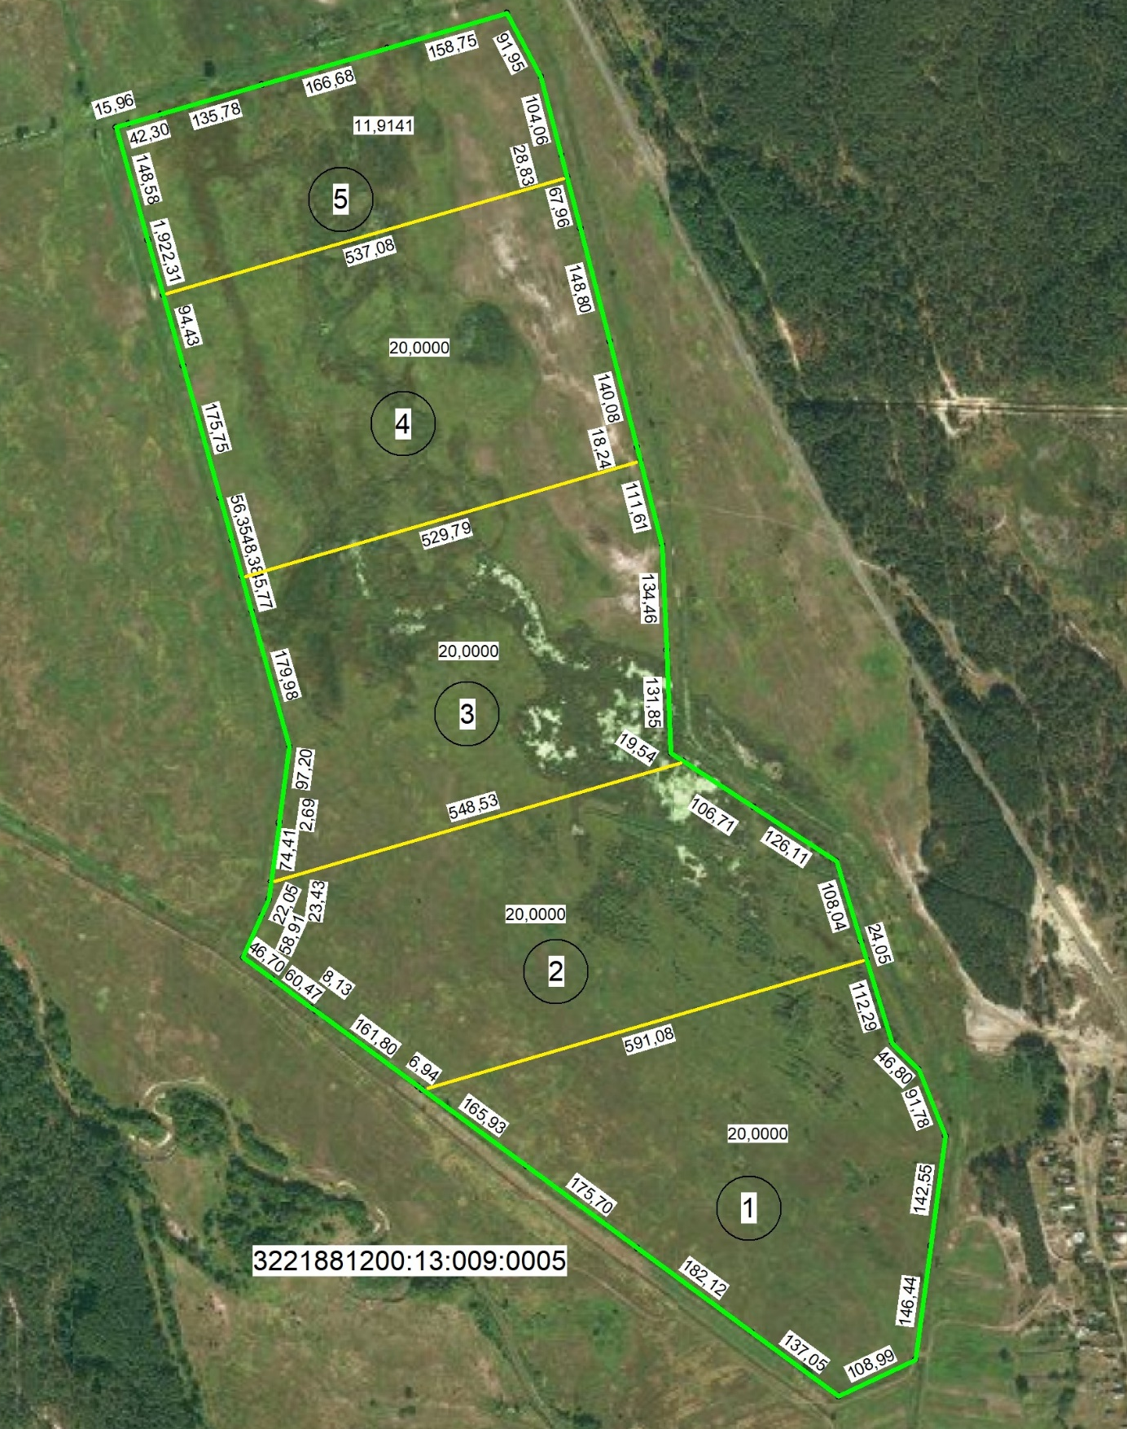

Секретар селищної ради Людмила ІВАНОВА

